Travaux pratiques - Gestionnaire des tâches sous Windows 8 (version de l’instructeur)

1. Introduction

Dans ces travaux pratiques, vous allez explorer le Gestionnaire des tâches et y gérer les processus.

1. Équipements recommandés

Les équipements suivants sont requis pour cet exercice :

* Un ordinateur équipé de Windows 8
  1. Travaillez dans l’onglet Applications du Gestionnaire des tâches.
     1. Ouvrez une session Windows en tant qu’administrateur.
     2. Ouvrez un navigateur et un dossier.
     3. Cliquez sur **Démarrer**, puis tapez **gestionnaire des tâches**. Appuyez sur **Entrée** pour afficher l’utilitaire Gestionnaire des tâches.

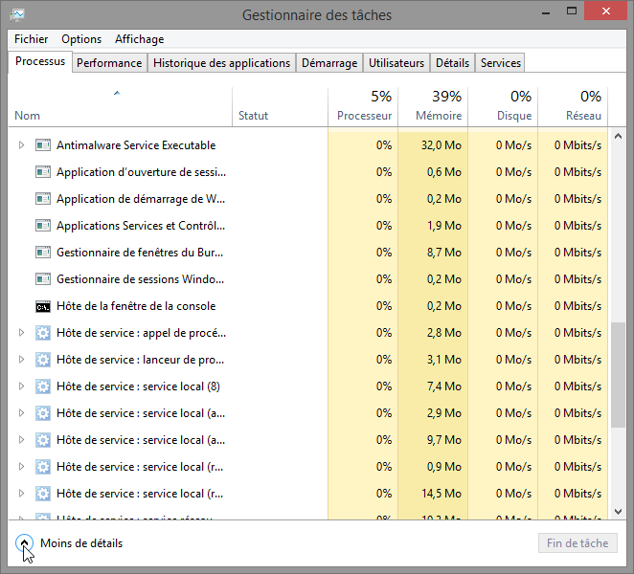

**Remarque**: dans Windows 8.0, affichez le menu d’icônes, puis cliquez sur l’icône de recherche. Tapez **gestionnaire des tâches** et appuyez sur **Entrée** pour ouvrir l’utilitaire Gestionnaire des tâches.

* + 1. Cliquez sur **Moins de détails** pour afficher la liste des applications ouvertes.

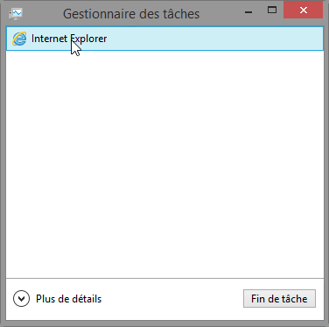

* + 1. Double-cliquez sur la **liste des navigateurs ouverts** dans le Gestionnaire des tâches.

Quelle action s’est produite sur le Bureau ?

____________________________________________________________________________________

Le navigateur est maintenant la fenêtre active et le Gestionnaire des tâches est réduit.

* + 1. Affichez de nouveau le **Gestionnaire des tâches** en cliquant sur son icône dans la barre des tâches. Mettez le navigateur en surbrillance, puis cliquez sur **Fin de tâche**.

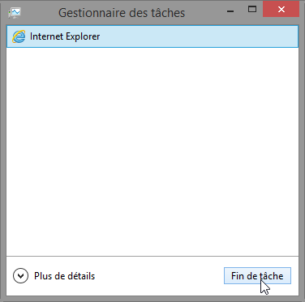

Que s’est-il passé ?

____________________________________________________________________________________

La fenêtre du navigateur s’est fermée et ce dernier ne s’affiche plus dans le Gestionnaire des tâches.

* 1. Travaillez dans l’onglet Services du Gestionnaire des tâches.
     1. Cliquez sur **Plus de détails** dans le coin inférieur gauche du Gestionnaire des tâches.

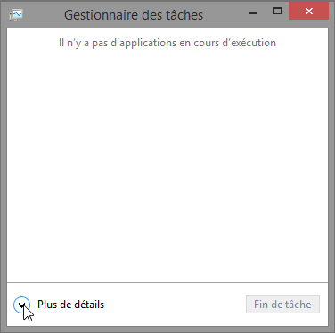

* + 1. Cliquez sur l’onglet **Services**. Utilisez la barre de défilement située à droite de la fenêtre **Services** pour afficher l’ensemble des services répertoriés.

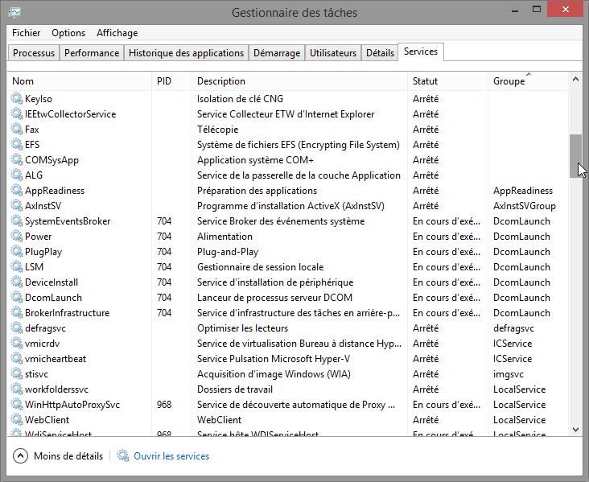

Quels sont les états répertoriés ?

____________________________________________________________________________________

Arrêté et En cours d’exécution.

* 1. Travaillez dans l’onglet Performances du Gestionnaire des tâches.
     1. Cliquez sur l’onglet **Performances**.

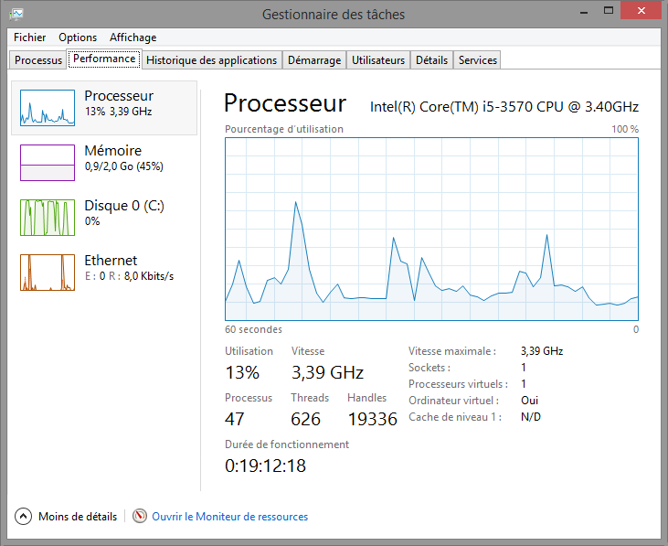

Combien de threads sont en cours d’exécution ?

____________________________________________________________________________________

Les réponses peuvent varier. L’exemple affiche 491.

Combien de processus sont en cours d’exécution ?

____________________________________________________________________________________

Les réponses peuvent varier. L’exemple affiche 37.

* + 1. Cliquez sur le **Graphique de la mémoire** dans le panneau de gauche de l’onglet **Performances**.

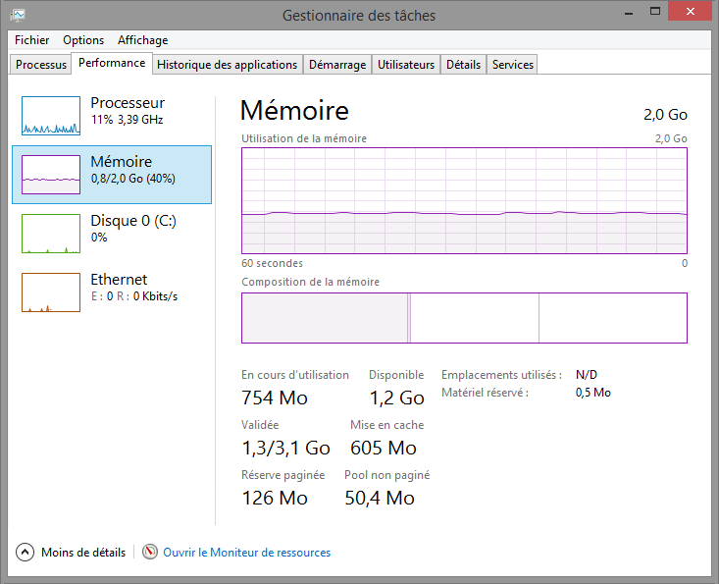

Quelle est la mémoire physique totale (en Mo) ?

____________________________________________________________________________________

Les réponses peuvent varier. L’exemple indique 2 Go (au-dessus du graphique de la mémoire, sur la droite).

Quelle est la mémoire physique disponible (en Mo) ?

____________________________________________________________________________________

Les réponses peuvent varier. L’exemple affiche 1,3 Go.

Quelle quantité de mémoire physique (en Mo) est utilisée par l’ordinateur ?

____________________________________________________________________________________

Les réponses peuvent varier. 669 Mo.

* + 1. Cliquez sur le **Graphique Ethernet** dans le panneau de gauche de l’onglet **Performances**.

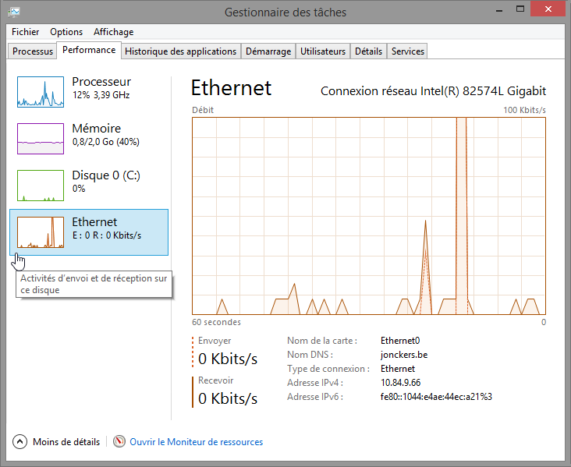

Quelle est la vitesse de liaison ?

____________________________________________________________________________________

Les réponses peuvent varier. L’exemple indique qu’il s’agit d’une Connexion réseau Gigabit.

Quelle est l’adresse IPv4 du PC ?

____________________________________________________________________________________

Les réponses peuvent varier. L’exemple affiche 192.168.55.60.

**Remarque**: cliquez sur **Ouvrir le Moniteur de ressources** pour afficher l’utilitaire Moniteur de ressources à partir de l’onglet Performances du Gestionnaire des tâches.

* 1. Travaillez dans l’onglet Processus du Gestionnaire des tâches.
     1. Cliquez sur l’onglet **Processus**.

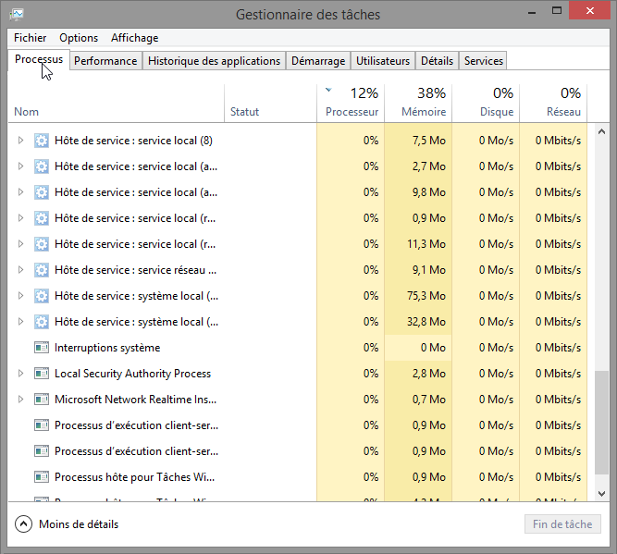

* + 1. Cliquez sur le titre **Mémoire**. Cliquez une nouvelle fois sur le titre **Mémoire**.

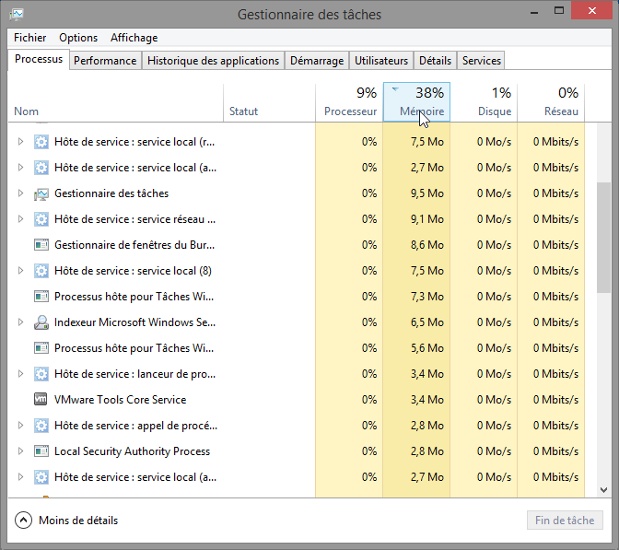

Quel effet cela a-t-il sur les colonnes ?

____________________________________________________________________________________

____________________________________________________________________________________

____________________________________________________________________________________

Le fait de cliquer sur le titre Mémoire trie les processus en fonction de la quantité de mémoire qu’ils utilisent. Cliquez sur le titre Mémoire pour inverser l’ordre de tri (du plus grand au plus petit et inversement).

* + 1. Cliquez avec le bouton droit sur le titre **Mémoire**, puis sélectionnez **Valeurs de ressources > Mémoire > Pourcentages**.

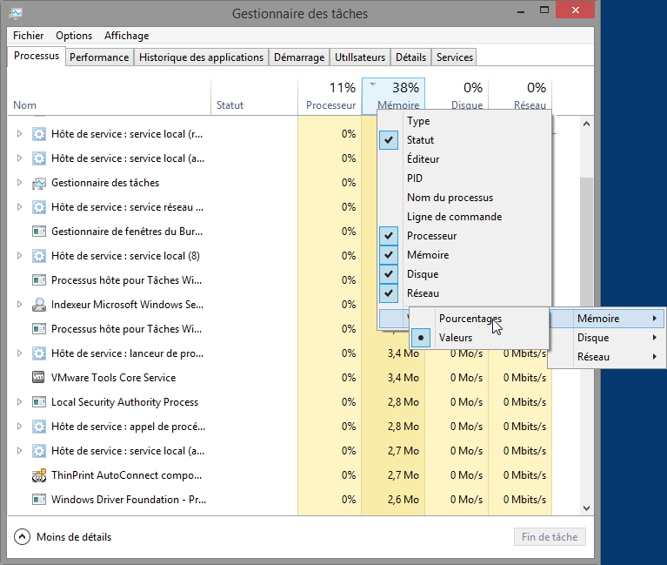

Quel effet cela a-t-il sur la colonne Mémoire ?

____________________________________________________________________________________

La colonne affiche à présent la mémoire utilisée en pourcentages.

En quoi est-ce utile ?

____________________________________________________________________________________

____________________________________________________________________________________

____________________________________________________________________________________

Cette méthode d’affichage des processus aide l’administrateur à déterminer les services qui peuvent poser un problème en termes de mémoire, en affichant la mémoire disponible utilisée par chaque service.

* + 1. Ouvrez un navigateur.

**Remarque** : dans ces travaux pratiques, nous utilisons **Internet Explorer**. Toutefois, n’importe quel navigateur peut être utilisé. Il vous suffit de remplacer le terme **Internet Explorer** par le nom de votre navigateur dans ces travaux pratiques.

* + 1. Revenez au **Gestionnaire des tâches**. Cliquez sur le titre **Nom**.

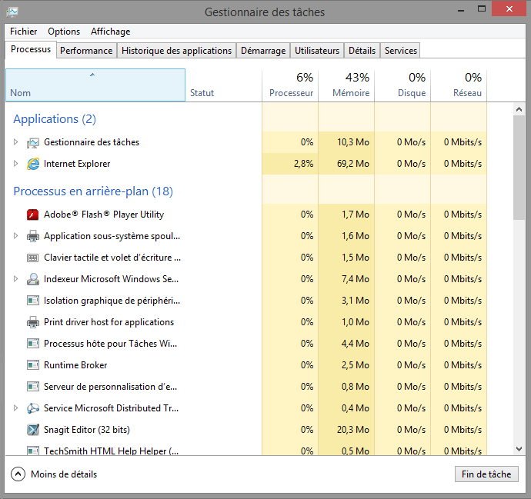

Les processus répertoriés sont divisés en catégories. Quelles sont les catégories répertoriées ?

____________________________________________________________________________________

Les réponses peuvent varier. L’exemple indique 3 catégories : Applications, Processus en arrière-plan et Processus Windows.

* + 1. Sélectionnez **Internet Explorer**, puis cliquez sur **Fin de tâche**.

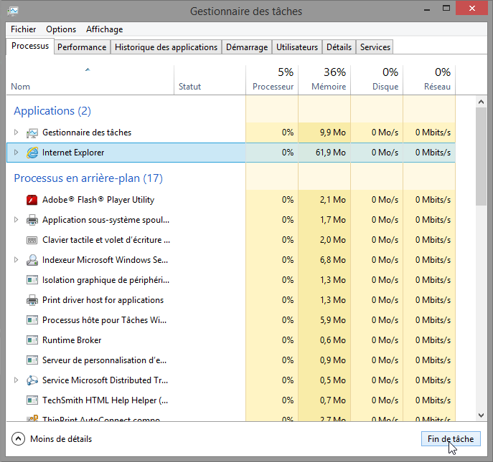

* + 1. Fermez toutes les fenêtres ouvertes.

1. Remarques générales

Pourquoi est-il important qu’un administrateur maîtrise l’utilisation du Gestionnaire des tâches ?

_______________________________________________________________________________________

_______________________________________________________________________________________

_______________________________________________________________________________________

_______________________________________________________________________________________

Les réponses peuvent varier. Le Gestionnaire des tâches est un outil précieux pour l’administrateur qui doit résoudre des problèmes survenant sur un PC Windows. Il fournit des informations relatives à l’utilisation du processeur, de la mémoire, du disque et du réseau. Il permet également de mettre fin à des tâches et d’annuler des processus.